    李 蓓 |  |  |  | 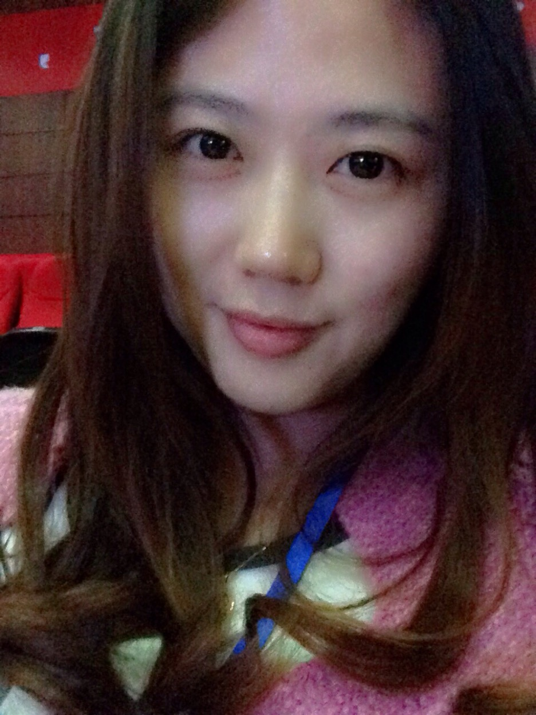
 |  |  |  | 185-0161-2858
上海大学｜文化产业管理 硕士 |  |  |  | 81328084@qq.com
教育背景
- 2009年9月 — 2016年6月 |  | 上海大学 艺术设计专业 文化经济方向
- 平均成绩90.57，全年级排名10%；
- 本科与硕士阶段都在上海大学，主修文化产业管理方向，致力于文化产业创意策划与执行等，专业知识较为系统精干；
✔ 2015年7月 — 2015年8月 英国曼彻斯特大学访学 创意媒体技术与国际战略管理
校内工作
- 2009年10月 — 2011年9月 上海大学 学院团委宣传部部长
- 对内定期向团委学生会负责老师汇报部门工作，组织部门例会、招新等；
- 对外积极与其他部门、其他学院宣传部门进行沟通配合，作为学院宣传窗口，保证部门定期出稿，严格审稿并及时发布
获奖情况
- 2015年8月 “武大吉奥杯”全国研究生智慧城市技术与创意设计大赛创意设计赛
优胜奖
- 2015年7月 第七届全国大学生广告艺术大赛
999感冒灵《用爱融化你的心》 上海赛区广播类广告三等奖
- 2015年4月 第七届全国美育成果展评
《上海。一夜》 优秀创作奖&优秀导演二等奖
《遇见平行世界的自己》 设计类作品一等奖
《地球，我们的家》 设计类作品二等奖
- 2014年11月 上海大学 国家学业奖学金三等
- 2010年10月 上海大学 学院优秀学生干部
项目实践
- 2014年10月— 2014年11月 土豆全美达人美丽校园行 活动策划与执行
- 活动主要负责人，参与土豆网前期策划与执行，甄选网上报名，美妆老师走进上海大学校园一一讲解，与学生进行现场互动，将全美达人的理念，推广进校园
- 2014年6月— 2014年8月 第十七届上海国际电影节&第二十届上海电视节 活动策划与执行
- 第二十届上海电视节白玉兰论坛前期策划、活动执行、现场布置等；
- 第十七届上海国际电影节近100场影展的前期策划与执行，联系影院、艺人接待等；
- 第十七届上海国际电影节闭幕酒会前期策划、现场布置、艺人及媒体接待
- 2014年1月— 2014年3月 “垃圾分类”理念推广及知识普及 志愿者
- 跟随上海爱芬环保垃圾分类志愿者大队走进上海闸北区和浦东区各大居民生活社区，通过生动易懂的方式向市民进行垃圾分类知识的推广及普及
- 2013年10月— 2014年8月 《中国影视动画受众研究》纵向课题 主要负责人
- 参与导师的《中国影视动画受众研究》纵向课题，通过市场问卷调研、SPSS数据等对调查样本动画受众进行统计，得出分析报告
实习经历
- 2014年6月 – 2014年8月 |  | 上海昊天公关有限公司 公关活动策划与执行
- 作为项目主要负责人之一，参与2014第二十届上海电视节、第十七届上海国际电影节公关活动策划与执行；
- 面向上海大学在校学生，进行电视节、电影节志愿者选拔工作；
- 负责五个执行小组每天的活动日程及志愿者人员调配工作；
- 负责参与了上海电视节白玉兰论坛以及上海国际电影节近100场影展活动的策划与执行，在半个月时间内完成了较为高强度的工作任务，获得一致好评
- 2010年6月 - 2010年8月 |  | 山东省聊城市广播电视台 实习文员
- 观摩学习电视节目采编录作流程，对其有了一定的了解；
- 跟随实习老师参与电视节目的策划，积累了一定的经验，提高了文案写作与表达能力；
综合技能
- 语言能力：英语六级，全国普通话测试二级甲等
- 专业技能：精通PPT、Excel、Word等办公软件，掌握基础的Photoshop、Illustrato，驾照C1
自我评价
- 快速学习力 | 逻辑分析力 |  | 项目统筹力 |  | 思维创新力 | 文案写作力
- ★★★★★ | ★★★★☆ |  | ★★★★★ |  | ★★★★☆ | ★★★★★
本人思想积极向上，为人正直诚恳，乐于助人，懂得感恩。性格开朗，喜爱唱歌，心思较为缜密，有较强的团队领导、协作精神，和一定的抗压素质，善于沟通与人际交往，有一定的亲和力。三年研究生生涯大半已过，课程已全部修完，更期待投身社会进行实战锻炼，发现自己的不足以及前进的方向。

